

**Февраль 2022г**

***Познавай-ка***

**Речевая газета для родителей**

**Тема номера: «Звуковая культура речи дошкольников»**

**Читайте в номере:**

**Звуковая культура речи 2-3 года**

**Стр. 2**

стр

***Здравствуйте, дорогие читатели газеты «Познавай-ка»***

*Новый номер газеты посвящен Звуковой культуре речи дошкольников.*

Вы любите своего ребенка? Вы хотите, чтобы Ваш ребенок добился в жизни значительных успехов, сделал блестящую карьеру, состоялся как личность, чувствовал себя свободно и уверенно? Учите своего малыша говорить. Учась говорить, он учится думать. И говорить он должен правильно.

**Звуковая культура речи 3-4 года**

**Стр. 7**

**Звуковая культура речи 4-5 лет**

**Стр. 10**

**Звуковая культура речи 5-6 лет**

**Стр. 13**

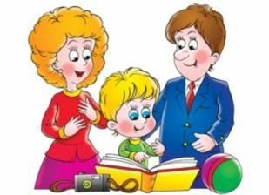

**Звуковая культура речи 6-7 лет**

**Стр. 16**

стр

**Развитие звуковой культуры речи 2 - 3 летних детей**

**2**

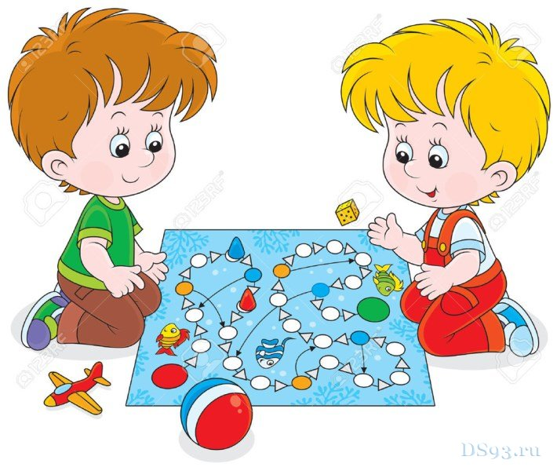

Детки подрастают, меняется их поведение, отношение к окружающему

миру, они становятся самостоятельнее, у них формируются речевые

способности.

В этой статье, Вы, уважаемые родители, познакомитесь с критериями

речевого развития этого возраста, с упражнениями, играми, позволяющими

помочь в формировании и совершенствовании правильной звуковой

культуры речи.

На втором - третьем году жизни у детей продолжает расширяться и

развиваться предметная деятельность, ситуативно - деловое общение со

взрослыми; совершенствуются восприятие, речь, начальные формы

произвольного поведения, игры, наглядно-действенное мышление.

В ходе предметной деятельности совместной с взрослыми продолжает

развиваться понимание речи. Слово отделяется от ситуации и приобретает

самостоятельное значение. Дети продолжают осваивать названия

окружающих предметов, учатся выполнять простые словесные просьбы

взрослых в пределах видимой наглядной ситуации. Количество понимаемых

слов значительно возрастает. Совершенствуется регуляция поведения в

результате обращения взрослых к ребенку, который начинает понимать не

только инструкцию, но и рассказ взрослых.

Активная речь детей развивается интенсивно. К 3 годам они осваивают

основные грамматические структуры, пытаются строить простые

предложения, в разговоре со взрослым используют практически все части

речи.

Активный словарь достигает примерно 1000-1500 слов. К концу третьего

года жизни речь становится средством общения ребенка со сверстниками. В

этом возрасте у детей формируются новые виды деятельности: игра,

рисование, конструирование.

Чтобы узнать, соответствует ли уровень развития ребёнка нормам, нужно

сопоставить его с тем, что в два-три года ребёнок должен уметь:

✓ Понимать простые предложения, вопросы и просьбы на бытовые темы.

✓ Здороваться и прощаться.

**3**

✓ Составлять предложения из 2 - 4 слов.

✓ Запоминать новые слова из песенок и коротких стишков.

✓ Формулировать простейшие просьбы.

Родители могут получить представление о словарном запасе детей, при

помощи сюжетной картинки "Кто, где спрятался?"

**Звуковая культура речи**

Подготовительным этапом по формированию звуковой культуры речи,

является развитие фонетико – фонематической стороны речи, которая,

является показателем общей культуры речи. Родители должны иметь

представление, о чём пойдёт речь.

Фонетико-фонематическая сторона речи включает в себя такие понятия

как: «речевой слух», «фоне**ма**тический слух», «фоне**ти**ческий слух».

Под фонетической стороной речи понимают произнесение звуков как

результат согласованной работы всех отделов рече/двигательного аппарата,

способность различать и дифференцировать фонемы родного языка.

Под фонематическим слухом подразумевают способность различать в

речевом потоке отдельные звуки речи, обеспечивающую понимание слов и

их значений. Он начинает формироваться у детей при восприятии речи

окружающих и при собственном проговаривании. Фонематический слух

представляет собой составной элемент языкового чутья.

В дальнейшем у детей формируется умение звуко/буквенного анализа,

появляется способность в овладении чтения и письма.

На 3 – м году жизни у детей целенаправленно развивают слуховое

восприятие, т.к. оно является важной предпосылкой для формирования

звуковой стороны речи. Этот возрастной период более удобен для

воспитания произносительной стороны речи. В возрасте 2 лет малыши уже

могут различать многие звуки и закреплять их в собственном произношении.

У них совершенствуется работа мышц речевого аппарата (языка, губ, нижней

челюсти).

Родители должны уделить особое внимание развитию слухового

восприятия детей, потому как, в дальнейшем, имея хорошо развитый

фонетико – фонематический слух у малышей сформируется умением

слышать и дифференцировать звуки и звукоподражания, умение различать

громкость и скорость их произнесения.

Кроме того, о чём сказано выше, у детей 2-3 летнего возраста важно

развивать общие речевые навыки. К ним относятся:

- Развитие правильного дыхания.

- Развитие мелкой моторики кистей рук и общей моторики.

- Развитие чувства ритма.

- Развитие слухового внимания и фонематического слуха.

- Развитие речевого аппарата.

Вашему вниманию представлены игры и упражнения на развитие и

совершенствование этих навыков.

**Упражнения на развитие правильного дыхания:**

Используя простые дыхательные игры с детьми дома можно научить ребенка

**4**

правильно дышать:

- Подуть в дудочки, подуть на флажки, вертушки.

- Игра - «Шторм в стакане» (в стакан с водой опустить соломинку для

коктейля – сделать вдох носом и подуть).

- Игра - «Сдувать с ладони ватку, перышко»

- Подуть на легкий шарик, плавающий в воде

**Развитие мелкой моторики**

Давно известно, что существует прямая зависимость между точными

движениями пальцев рук и формированием речи ребенка. Для этого

необходимо делать ребенку массаж кистей рук, использовать пальчиковые

игры и пальчиковую гимнастику:

- Гладить животных (мягкие игрушки)

- Игры с массажными мячами

- Пальчиковые игры с использованием стихотворений

Наш малыш

Этот пальчик — дедушка,

Этот пальчик — бабушка,

Этот пальчик — папочка,

Этот пальчик — мамочка,

Этот пальчик — наш малыш.

(Согнуть пальцы в кулачок, затем по очереди разгибать их, начиная с

большого пальца.)

Жук (А. Береснев)

Я веселый Майский жук.

Знаю все сады вокруг,

Над лужайками кружу,

А зовут меня Жу-жу…

(Сжать кулачок. Указательный палец и мизинец развести в стороны

(«усы»). Шевелить «усами».

- Перебирать крупные бусины, пуговицы, сматывать толстые нитки в

клубочек, самостоятельно одеваться.

- Игры - «Доберись до цели» - « Скатай шарик из пластилина»

**Развитие чувства ритма через движение**

**Дятел** (С. Железнов)

Мы в лесу слыхали стук:

Дятел клювом тук, тук, тук:

Тук, тук, тук, да тук, тук, тук.

Тук, тук, тук и тук, тук, тук. (Малыши хлопают в ладошки или по столу,

топают по полу, отстукивают палочкой).

**Ритмическая гимнастика**

Под ритм или музыку можно вместе с малышами делать самые разные

движения под разную музыку:

- вращать руками, кистями;

- ходить медленно, быстро, на пятках, носках, выполняя фигуры

восьмерками, зигзаги;

**5**

- ходить и бегать с остановками, с переменой направления;

- поворачиваться, подскакивать, прыгать, приседать, покачиваться и т.д.

**Развитие чувства ритма через речь**

С 2 – 3 лет используются упражнения «Прохлопаем слова». Слова

прохлопываются по слогам.

- слова из одного длинного слога: жук, гриб, мышь, еж, дом и т.д.

- слова из двух длинных слогов: муха, каша, пилот, носок, букет, компот и

т.д.;

- слова из трех слогов: карандаш, крокодил, бабочка, самолет и т.д.

- научите малышей прохлопывать их имена, имена других членов семьи.

Можно усложнить задание и прохлопать имя, не озвучивая его. Пусть дети

догадаются, кого вы позвали.

С 2 лет учите прохлопывать песенки и потешки, стихотворения

ладошками:

**Петушок**

Пе-ту-шок, Пе-ту-шок,

Зо-ло-той гре-бе-шок!

Что ты ра-но вста-ешь,

Детям спать не да-ешь.:

**Мишка** (А. Барто)

У-ро-ни-ли ми-шку на пол,

О-то-рва-ли ми-шке ла-пу…

(С усложнением - можно протопывать стишки, а лиричные стихотворения –

показывать плавными движениями рук).

Начиная с двухлетнего возраста необходимо учить детей пользоваться

умеренным темпом речи. Это достигается, прежде всего, путем личного

примера родителей и других близких людей, окружающих малышей.

**Игры на развитие слухового внимания**

На прогулках, дома обращайте внимание на звуки окружающего мира.

**Игры на развитие фонематического слуха (после 2 – х лет)**

- «Доскажи словечко».

- Зайку бросила хозяйка, под дождем остался *(зайка)*

- Уронили мишку на пол, оторвали мишке *(лапу)*

- Наша Таня громко плачет, уронила в речку *(мячик)*

- «Хлопаем в ладоши». (Взрослым задается определённый ритм и темп,

который потом повторяет ребенок).

Помните,что игра должна малышам приносить только положительные

эмоции, поэтому играйте с ними тогда, когда у них хорошее настроение и

есть желание для этого вида деятельности.

Для правильного звукопроизношения у детей родителям необходимо

проводить подготовительную работу. Начинать со знакомства с

окружающими звуками и с игр на звукоподражание. В этом поможет игра

«Повторюшка». Она станет отличным помощникам в становлении и развитии

речи малышей.

Игра поспособствует расширению словарного запаса детей, а также даст

**6**

им возможность послушать и повторить разнообразные звуки:

Волк воет : «У-у-у»; котик мяукает: «мяу»; дождик стучит: «кап-кап»;

машина гудит: «би-би»; поезд едет: «ту-ту»; гром гремит: «ба-бах», и так

далее. Многократное повторение звуков, слогов активизирует работу,

речевого аппарата и зон головного мозга, которые отвечают за речь.

В этот возрастной период уточняется и закрепляется правильное

звукопроизношение гласных звуков (а, у, и, о) и простых в артикуляционном

отношении согласных (м, п, б, ф, в и т. д.). Даже, несмотря на то, что

некоторые малыши могут правильно произносить их изолированно, все

равно, необходимо уточнять их правильное произношение и

совершенствовать их точный артикуляционный уклад, для подготовки

артикуляционного аппарата к усвоению и произнесению более сложных

звуков.

**Развитие речевого аппарата**

Параллельно необходимо проводить работу по развитию и укреплению

речевого аппарата, который позволит детям освоить произношение более

сложных звуков родного языка. Для этого существует артикуляционная

гимнастика (ВЕСЕЛАЯ АРТИКУЛЯЦИОННАЯ ГИМНАСТИКА Н.В.НИЩЕВА) в игровой форме.

Родители должны знать некоторые моменты, прежде чем, проводить

артикуляционные упражнения:

- Заниматься нужно с 2-х лет, сидя перед зеркалом, чтобы малыши видели

своё лицо и лицо взрослого и могли сравнивать те движения, которые им

показывают, и собственные движения.

- Познакомьте малышей, где у них рот, язык, губы и нёбо («потолочек»).

- Проводить артикуляционную гимнастику – игру желательно ежедневно от

3 – 5 минут, по 2 – 3 упражнения, чтобы вырабатывались и закреплялись

навыки. Из выполняемых 2-3 упражнений новым может быть только одно, 2-

е и 3-е упражнения даются для повторения и закрепления.

- Артикуляционные упражнения выполняются в медленном темпе.

- Определяйте нагрузку ребёнка в зависимости от его возможностей и

заинтересованности.

Уважаемые родители, прочитав эту статью, Вы обратили внимание, что

будущая успешность Ваших детей во многом зависит от Вашего участия в

правильном развитии детей!

**УСПЕХОВ ВАМ И ВАШИМ ДЕТЯМ!**__

**Развитие звуковой культуры речи 3 - 4 летних детей**

**7**

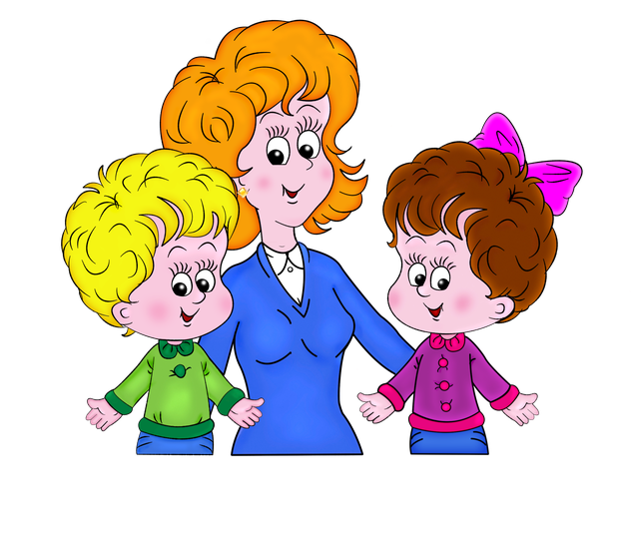

Четвертый год жизни является переходным из раннего детства к дошкольному. Этот период характеризуется стремлением ребёнка к самостоятельности, развитием наглядно-действенного мышления, активным развитием речи. Своевременное и полноценное формирование речи в дошкольном детстве – одно из основных условий нормального развития ребёнка в дальнейшем и его успешного обучения в школе. Работа по развитию речи детей находится в тесной связи с обогащением представлений об окружающем. Чем шире круг знаний ребёнка об окружающих предметах и явлениях, тем богаче его речь. Расширение словаря происходит на фоне непосредственных действий с предметами. В этом возрасте обогащается словарь названиями растений, предметов питания, одежды, мебели, животных, игрушек. Расширяя словарь, следует одновременно формировать умение высказывать элементарные суждения. Чтобы ребёнок мог выразить свою мысль в связной форме, его надо научить наблюдать, выделять главное, понимать связь и причинноследственные отношения. Здесь существенную роль играют вопросы взрослых, которые будут подводить ребёнка к высказыванию «Как ты думаешь?», «Зачем?», «Почему?» …

Развивая связную речь, следует учить детей:

• Понимать разнообразные вопросы и отвечать на них;

• Задавать вопросы;

• Активно включаться в разговор;

• Объяснять содержание картины, ситуации;

• Рассказывать о предметах, игрушках, событиях. Узнавание действий на картине – важный элемент развития фразовой речи. Вот стоит девочка, плачет, в небо устремлён воздушный шар. Спросите: «Как ты думаешь, почему девочка плачет, что с ней случилось?». Пусть ребёнок подумает и даже пофантазирует, придумает окончание истории.

Ребёнок этого возраста уже может составить рассказ по памяти о том, что он видел. Значит, в повседневном общении нужно побуждать его к воспоминаниям и рассказам о каких-то интересных событиях.

**8**

Для ребёнка 3-4 лет речь является средством общения не только со взрослыми, но и со сверстниками. Поэтому следует поддерживать стремление ребёнка активно вступать в общение, откликаться на вопросы и предложения взрослого, высказываться, выражать свои желания, чувства, мысли. Поощряйте интересы ребёнка к делам сверстников, желание общаться с ними. В этом возрасте происходит становление нравственных качеств, поэтому учите ребёнка понимать эмоциональное состояние и настроение других: друзей, родственников, сказочных героев. После просмотра мультфильма или чтения книги обязательно обсудите содержание: кто поступил хорошо, кто – плохо, почему так нельзя делать. Упражняйте ребёнка в ситуациях, в которых нужно пожалеть, утешить, помочь (например, кукла заболела, зайка грустный…).

Грамматический строй речи заключается в:

• развитии умения согласовывать слова в предложении;

• употреблении ласкательно-уменьшительных слов;

• употреблении прилагательных, глаголов. Предлагаемые задания:

• «Один – много»: матрёшка-матрёшки, машина-машины.

• «Назови детёныша»: кошка-котёнок, утка-утёнок, медведь-медвежонок, собакащенок…

• «Добавь слово»: дом – домик, стол-…(столик), ложка-…(ложечка), стул- …(стульчик). Звуковая культура речи. Обследование речи специалистом-логопедом начинается с 5-ти лет, так как считается, что до 5-ти лет происходит становление речи. Но не следует ждать до этого возраста, пока у ребёнка закрепится неправильное произношение звуков, родителям нужно уже сейчас:

• развивать речевой аппарат (подвижность языка, губ при помощи простых упражнений, например, «Язычок спрятался, показался», «Язычок красит стены в своём домике», «Язычок выглядывает, нет ли дождика»);

• поощрять звукоподражание, звуковое сопровождение игровых действий в играх: «Лошадка», «Паровоз», «Как гудит машина?», «Как рычит медведь?» … • упражнять в правильном произношении гласных и согласных звуков (не допускать сюсюканье). Можно повторять с детьми чистоговорки, например, «Баю, баю, баю – куколку качаю», «Люли, люли, люли – куколки уснули», «Шапка, да шубка – вот и весь Мишутка».

• развивать фонематический слух (в играх «Угадай, что звучит?», «Кто тебя позвал?»).

• Развивать речевое дыхание: исполнение длинных песенок (предлагать длительно (2-3 сек) на одном дыхании произносить звук на выдохе: «а-а-а-а», «у-у-у»…).

• Развивать речь и мелкую моторику в пальчиковых играх. Секрет волшебной взаимосвязи мелкой моторики и развития речи состоит в том, что при выполнении мелких движений пальцами рук происходит давление на кончики работающих пальцев и в кору головного мозга устремляются сигналы, которые активизируют пока незрелые клетки коры головного мозга, отвечающие за формирование речи ребенка. Вот почему при выполнении разнообразных действий пальцами рук и происходит развитие речи, а значит, и мышления. И помните, что дети во всём подражают взрослым. Очень хорошо, когда ребёнок слышит правильную речь, произведения художественной литературы, устное народное творчество.

**9**

**Развитие звуковой культуры речи 4 - 5 летних детей**

**10**

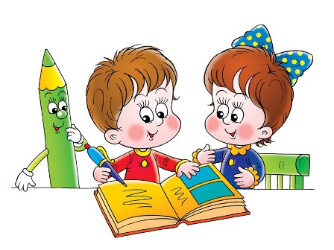

Воспитание правильной и чистой речи у ребенка — одна из важных задач в общей системе работы по обучению родному языку.

Чем богаче и правильнее речь ребенка, тем легче ему высказывать свои мысли, тем шире его возможности познать действительность, полноценнее будущие взаимоотношения с детьми и взрослыми, его поведение, а, следовательно, и его личность в целом. И наоборот, неясная речь ребенка весьма затруднит его взаимоотношения с людьми и нередко накладывает тяжелый отпечаток на его характер.

В 4 - 5 лет дети, имеющие недостатки речи, болезненно ощущают их, становятся застенчивыми, замкнутыми, а некоторые и раздражительными. У таких детей можно наблюдать проявление агрессии по отношению к сверстникам, а иногда и к взрослым.

Наша задача — воспитание полноценной личности. Для этого необходимо создать условия для свободного общения ребенка с коллективом. Сделать все для того, чтобы дети, возможно, раньше хорошо овладели родной речью, говорили правильно и красиво.

В семье ребенка понимают с полуслова, и он не испытывает особых неудобств, если речь его несовершенна. Постепенно расширяется круг связей ребенка с окружающим миром, и очень важно, чтобы его понимали и сверстники, и взрослые. Поэтому, чем раньше вы научите ребенка говорить правильно, тем свободнее он будет чувствовать себя в коллективе.

Особую значимость вопрос о чистоте речи приобретает с приходом ребенка в школу. В школе недостатки речи могут вызвать неуспеваемость ученика.

Особенно важное значение имеет правильное чистое произношение звуков и слов в период обучения ребенка грамоте, так как письменная речь формируется на основе устной.

Недостатки произношения могут быть результатом нарушений в строении артикуляционного аппарата: отклонения в развитии зубов, неправильное расположение верхних зубов по отношению к нижним и др. Чтобы предупредить дефекты речи, очень важно следить за состоянием и развитием зубочелюстной системы, вовремя обращаться за советами к стоматологу, устранять дефекты, лечить зубы.

Особое внимание следует обратить на слух. Слуху принадлежит важная роль в овладении ребенком речью, в правильном и своевременном усвоении звуков. Слыша речь, отдельные слова, звуки, ребенок начинает и сам произносить их. Даже при незначительном снижении слуха он лишается возможности нормально воспринимать речь. Поэтому родителям очень важно обращать внимание на развитие слуха малыша. Необходимо оберегать слух ребенка от постоянных сильных звуковых воздействий (включенные на полную громкость радио, телевизор), а при заболеваниях органов слуха своевременно лечить их, и не домашними средствами, а в медицинских учреждениях.

**11**

Родители должны беречь еще неокрепший голосовой аппарат ребенка, не допускать чрезмерно громкой речи, особенно в холодную погоду, приучать дышать через нос, предупреждать хронический насморк.

Взрослые должны помочь ребенку овладеть правильным звукопроизношением, но не следует форсировать речевое развитие. Вредно нагружать малыша сложным речевым материалом, заставлять повторять непонятные ему слова, заучивать сложные по форме, содержанию и объему стихотворения, учить правильно, произносить звуки, которые в силу неподготовленности артикуляционного аппарата ему еще не доступны (например, в 2—3 года учить правильно, произносить шипящие, звук р).

Ребенок овладевает речью по подражанию. Поэтому очень важно, чтобы вы -  взрослые следили за своим произношением, говорили не торопясь, четко произносили все звуки и слова.

Нередко причиной неправильного произношения звуков является подражание ребенком дефектной речи взрослых, старших братьев, сестер, товарищей, с которыми малыш часто общается.

Родителям стоит обратить внимание и на то, что в общении с ребенком, особенно в раннем и младшем дошкольном возрасте, нельзя «подделываться» под детскую речь, произносить слова искаженно, употреблять вместо общепринятых слов усеченные слова или звукоподражания («бибика», «ляля» и т.д.), сюсюкать. Это будет лишь тормозить усвоение звуков, задерживать своевременное овладение словарем. Не способствует развитию речи ребенка частое употребление слов с уменьшительными иди ласкательными суффиксами, а также слов, недоступных для его понимания или сложных в звуко - слоговом отношении. Если ваш ребенок неправильно произносит какие-либо звуки, слова, фразы, не следует передразнивать его, смеяться или, наоборот, хвалить. Также нельзя требовать правильного произношения звуков в тот период жизни малыша, когда этот процесс не закончен.

Некоторые недостатки в речи детей, возможно, устранить только при помощи специалистов, учителей-логопедов. Но ряд недостатков устранить легко, и доступно и родителям. В семье обычно поправляют ребенка, когда он неправильно произносит тот или иной звук или слово, но делают это не всегда верно. К исправлению речевых ошибок надо подходить очень осторожно. Нельзя ругать ребенка за его плохую речь и требовать, чтобы он немедленно и верно повторил трудное для него слово. Часто это приводит к тому, что ребенок вообще отказывается говорить, замыкается в себе. Исправлять ошибки нужно тактично, доброжелательным тоном. Не следует повторять неправильно произнесенное ребенком слово. Лучше дать образец его произношения.

Занимаясь с ребенком дома, читая ему книгу, рассматривая иллюстрации, родители нередко предлагают ему ответить на вопросы по содержанию текста, пересказать содержание сказки (рассказа), ответить, что изображено на картинке. Дети справляются с этими заданиями, но допускают речевые ошибки. В этом случае не следует перебивать ребенка, надо предоставить ему возможность закончить высказывание, а затем указать на ошибки, дать образец.

**12**

Очень часто дети задают нам разные вопросы. Иногда на них трудно найти правильный ответ. Но уклоняться от вопросов ребенка нельзя. В этом случае можно пообещать дать ответ, когда ребенок поест (погуляет, выполнит какое-либо задание и т. п.), взрослый же за это время подготовится к рассказу. Тогда малыш получит правильную информацию, увидит в лице взрос­лого интересного для себя собеседника и в дальнейшем будет стремиться к общению с ним.

В семье для ребенка необходимо создавать такие условия, чтобы он испытывал удовлетворение от общения со взрослыми, старшими братьями и сестрами, получал от них не только новые знания, но и обогащал свой словарный запас, учился верно строить предложения, правильно и четко произносить звуки и слова, интересно рассказывать.

 Игры и стихи, упражнения, которые вы можете использовать дома. Они служат для выработки правильного произношения, помогают размышлять над звуковым, смысловым, грамматическим содержанием слова, развивать мелкую мускулатуру пальцев, что способствует подготовке руки ребенка.

**Развитие звуковой культуры речи 5 - 6 летних детей**

**13**

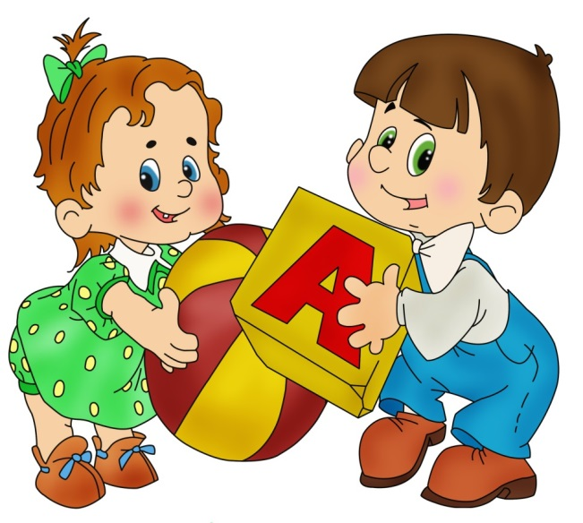

Учёные, занимающиеся вопросами обучения грамоте, единодушно подчёркивают, что для овладения грамотой необходимо, чтобы ребёнок не только правильно слышал и произносил отдельные слова и звуки, но и имел чёткое представление о звуковом составе языка и умел бы анализировать звуковой состав слова.

Умение слышать каждый отдельный звук в слове, чётко отделять его от рядом стоящего, знать, из каких звуков состоит слово, является важнейшей предпосылкой для правильного обучения грамоте.

После пяти лет у большинства детей начинает формироваться осознанное ориентирование в звуковом составе слова. Родители могут помочь своему ребёнку сделать первые шаги в осознании звуковой структуры слов.

**Игры и упражнения которые помогут Вам  научить ребёнка**

**правильно и без затруднений определять звуковой состав слов:**

Игры на звуковой анализ совмещаются с любой деятельностью ребёнка: со свободной игрой с игрушками, с рассматриванием картинок в книге, с работой по дому. Например, ребёнок возит в игрушечном автобусе  зверюшек. Попросите его сначала перевезти тех “пассажиров”, в названии которых есть звук С. Рассматривая картинки в книжке устройте соревнования, кто больше найдёт картинок, в названии  которых есть звук К или М. Загадывайте ребёнку загадки: «Угадай, что я тебе приготовила на обед? Начинается на звук П».

***Игра “Самый внимательный”***

Для игры применяют сюжетные картинки, на которых нарисовано много разных предметов. Ребёнок получает задание: найди на картинке предметы в названии которых есть звук,  например,  С.

**14**

***Игра “Звуки спрятались”***

Для игры подойдёт комплект любого лото. Ребёнку дают большие карты. Ведущий говорит, что звуки любят играть в прятки, они спрятались в разные слова; ребёнку предлагается найти их в названиях картинок. “Чтобы звук нас услышал, надо его позвать, то есть сказать слово с усиленным произнесением нужного звука”. Затем ведущий называет любой звук, а ребёнок – нужное слово – название картинки, протягивая звук, например Ведущий говорит звук З – ребёнок называет картинку з-з-з-аяц. Правильно названная картинка закрывается фишкой.

*Следует иметь в виду, что согласные звуки бывают мягкие и твёрдые.* Взрослый должен сразу разделить эти звуки и требовать от ребёнка различения: “Нет, у тебя “мячик”, а я говорю М.  Вот суМка – правильно – М” Чтобы ребёнок услышал разницу в твёрдом и мягком произнесении звука, можно продемонстрировать ему ошибку: “Как мы говорим: мачик или мячик?”

***Игра “Замкни цепочку”***

Для игры подготавливаются  карточки с предметными картинками.  Цель игры – научить ребёнка выделять первый и последний звук в словах. Цепочку из картинок ребёнок должен выкладывать по следующему правилу: первый звук названия последующей картинки должен совпадать с последним звуком предыдущего названия (стол – лампа – аист – ток – книга – артист – трос).

***Игра “Сколько слов?”***

Взрослый читает стихотворение, в тексте которого много слов со звуком Ш. Ребёнок получает задание запоминать слова со звуком Ш. После прочтения взрослый спрашивает, какие слова запомнил ребёнок.

На основе этого же материала можно поиграть в игру *“Угадай звук”*  - взрослый читает стихотворение, а ребёнок определяет, какой звук в тексте встречается чаще  других.

***Игра “Доскажи звук”***

Игру можно проводить с перекидыванием мяча. Взрослый произносит предложение, не досказывая последнего звука в последнем слове, и бросает мяч ребёнку. Ребёнок досказывает звук. Можно использовать стихи и потешки.

Ходит по лесу хорек,                                              Лежебока рыжий кот

Хищный, маленький зверё___.                             Отлежал себе живо___.   И т.д.

 Самыми трудными заданиями в ходе усвоения навыков звукового анализа являются задания на самостоятельный подбор слов с тем или иным звуком. Можно поискать глазами вокруг себя слова, например, на звук С, или устроить соревнование – кто больше придумает слов с определённым звуком.

**15**

Очень полезно играть с детьми в игры на обучение звуковому синтезу слов: взрослый произносит каждый звук отдельно и просит ребёнка назвать получившееся слово. (М   А   К – мак). На первых порах слова для звукового синтеза берутся короткие, состоящие из трёх звуков, и по мере усвоения детьми материала, слова могут усложняться по своему звуковому составу.

**Развитие звуковой культуры речи 6- 7 летних детей**

**16**

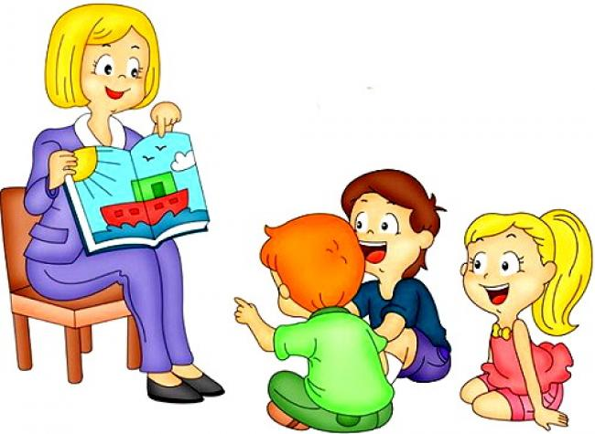

Ребенок не рождается со сложившейся речью. Нельзя однозначно ответить на вопрос о том, когда и каким образом малыш овладевает умением говорить – правильно и четко произносить звуки, связывать между собой слова, изменяя их в роде, числе, падеже, строить разной сложности предложения, связно, последовательно излагать свои мысли. Овладение речью - это сложный, многосторонний психический процесс: её появление и дальнейшее развитие зависят от многих факторов. Речь начинает формироваться лишь тогда, когда головной мозг, слух, артикуляционный аппарат ребенка достигнут определенного уровня развития. Но, имея даже достаточно развитой речевой аппарат, сформированный мозг, хороший физический слух, ребенок без речевого окружения никогда не заговорит. Чтобы у него появилась, а в дальнейшем и правильно развивалась речь, нужна речевая среда. Однако и этого еще недостаточно. Важно, чтобы у ребенка появилась потребность пользоваться речью как основным способом общения со сверстниками, близкими. Речь включает в себя несколько составляющих сторон: фонематическую (звуковая культура), лексическую, грамматический строй, связную речь. Рассмотрим развитие речи детей 6-7 лет (подготовительная группа).

***ЗВУКОВАЯ КУЛЬТУРА РЕЧИ.*** У детей этого возраста недостатки в произношении встречаются редко, лишь в отдельных случаях. Некоторые дети продолжают неправильно произносить шипящие, сонорные, свистящие звуки, реже – твердые и мягкие, звонкие и глухие согласные. С такими детьми индивидуально занимается учитель- логопед. Обычно дети 6 лет говорят внятно и четко. Ошибки бывают в правильности проставления словесного ударения: «понял», (вместо понял), «магазин» (вместо магазин) и др. Взрослый всегда поправляет ребенка, давая образец произнесения слова. Кроме того, с детьми, у которых обнаруживаются недостатки в умении управлять голосом, изменять темп речи, а также в овладении интонационной выразительностью, педагог организует дополнительные занятия для развития речевого слуха и внимания.

***ГРАММАТИЧЕСКИЙ СТРОЙ РЕЧИ.*** У детей 6 лет можно совершенствовать речь особенно её синтаксическую сторону, через усвоение способов словообразования всех частей речи, единичных форм, исключений. Речь ребенка обогащается грамматическими формами и конструкциями. Дети 6 лет правильно изменяют и согласовывают слова в предложении, могут создавать трудные грамматические формы существительных, прилагательных, глаголов. Они самостоятельно образовывают слова, обозначающие человека определенной профессии, детенышей животных, предметы посуды, подбирают однокоренные слова. И самое главное, дети способны критически относиться к своим грамматическим ошибкам, они, как правило, стремятся к правильности и точности речи. Они знают, что слово пальто не изменяется; что «одеть» – кого, а «надеть» – что; а слово хотеть изменяется по-разному, в зависимости от того, говорим ли мы об одном человеке или о многих: хочу – хотим и др. Дети 6 лет используют в своей речи сложные (союзные и бессоюзные) предложения. Им можно задавать вопросы о грамматической правильности высказываний, так как они уже способны анализировать. Если дети не владеют всем перечисленным выше, следует разобраться в причинах отставания в речевом развитии, затем, в зависимости от причин, предложить ребенку материал наиболее доступный (тот, что рекомендуется в 5 лет и ранее) или обратиться за помощью к специалисту. Очень внимательно надо отнестись ко всем недостаткам в речевом развитии, обнаруженным в конце дошкольного детства, так как они негативно скажутся на обучении в школе.

**17**

***ЛЕКСИЧЕСКАЯ СТОРОНА РЕЧИ***. Словарь детей к моменту поступления в школу насыщен обобщающими существительными, прилагательными, обозначающими свойства предметов и явлений, названиями действий и их качеств и т.д. Дети пользуются точными выразительными словами для передачи своих эмоций, впечатлений, представлений. Соответственно, их речь обогащена синонимами и антонимами, дети в состоянии объяснить неизвестные и малоизвестные значения многозначных слов, умеют правильно сочетать слова по смыслу и осознанно употребляют видовые родовые понятия. Например, дети правильно используют обобщающие слова типа: растения – деревья, цветы, кустарник или фрукты – виноград, слива, яблоко, груша и аналогичные, зная при этом, что понятие «растение» – широкое и включает в себя такие понятия, как «деревья», «цветы», «кустарник»; а понятие «фрукты» шире, чем «виноград», «слива», «яблоко» и др. Дети также способны выделять в предложениях слова, близкие или противоположные по смыслу. Они в состоянии понять разное значение одного и того же слова, правильно оценить переносный смысл слов (в поговорках, пословицах), выбрать наиболее точные слова и выражения, подходящие к данной ситуации. Если дети 6 лет не овладели лексикой родного языка, то причину недоразвития можно обнаружить, обратившись за помощью к специалисту (логопед, психолог, дефектолог).

***СВЯЗНАЯ РЕЧЬ.*** У детей 6 лет хорошо развита диалогическая речь: они отвечают на вопросы, подают реплики, задают вопросы. При этом свободно пользуются вопросительными и восклицательными интонациями, могут выразить удивление, просьбу; сопровождают речь жестами, мимикой. Они уже способны построить краткие высказывания. Владея монологической речью, дети содержательно, грамматически правильно, последовательно и связно, точно и выразительно строят свою речь при пересказах и самостоятельном рассказывании. Дети могут пересказать литературное произведение, имея определенные представления о его композиции и языковых средствах художественной речи. В рассказах по картинке дети способны передать содержание, составить самостоятельный рассказ, придумать события, предшествующие и последующие изображаемому, могут описать пейзаж, передать настроение картины, сравнить разные картины. Рассказывая об игрушках, дети пользуются точными названиями их качеств (форма, цвет, размер, величина) и функциональных назначений. В своих рассказах они активно употребляют определения. Дети 6 лет уже в состоянии составить рассказы, используя для этого набор игрушек. Дети также могут рассказать, что с ними случилось, передать свои впечатления, свой опыт в связном повествовании, живо и интересно. Если дети не владеют связной речью в 6 лет, стоит воспользоваться рекомендациями по её развитию на более ранних ступенях развития ребенка, если это, конечно, связано с некоторым отставанием в развитии по тем или иным причинам (болезнь, темперамент, недостаточное внимание к познавательной жизни ребенка и др.). В иных случаях следует обращаться к специалистам другого профиля (психолог, психотерапевт, врач, дефектолог).

**18**

***ОБУЧЕНИЕ ГРАМОТЕ.*** К 6 годам ребенок в состоянии овладеть основами грамоты: познакомиться со всеми буквами алфавита и знать их; проводить звуковой анализ слов; анализировать предложения (по словесному составу) и составлять их из слов и букв азбуки (3-5 слов); читать по слогам и целыми словами несложные тексты. Если ребенок не владеет всем перечисленным, с ним следует позаниматься дополнительно. Дети этого возраста особенно тяготеют к графической стороне языка, буквенной символике и чтению. Поэтому педагогу или родителю очень легко, просто использовать эту высокую восприимчивость к графическому изображению слов и обучить чтению детей. В дошкольном детстве, естественно, для ребенка не заканчивается процесс овладения речью. Да и речь его в целом, конечно, не всегда бывает интересной, содержательной, грамматически правильно оформленной. Обогащение словаря, развитие грамматически правильной речи, совершенствование умения при помощи речи выражать свои мысли, интересно и выразительно передавать содержание художественного произведения будут продолжаться в школьные годы и на протяжении всей жизни.